105學年度1991報平安留言平台 活動成果表
時間 | 105年9月
地點 | 格致國中
對象 | 全校學生
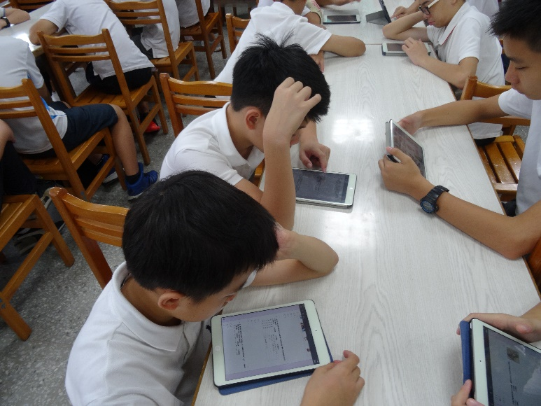
1991報平安留言平台 宣導課程
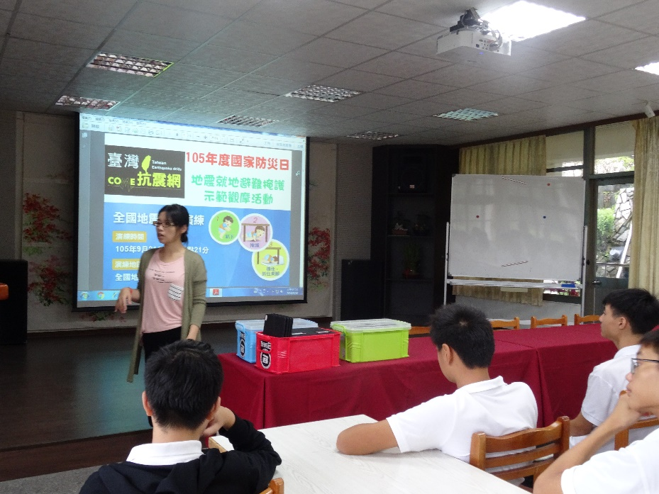
1991報平安留言平台 宣導課程

